附件1：井台安装示意图

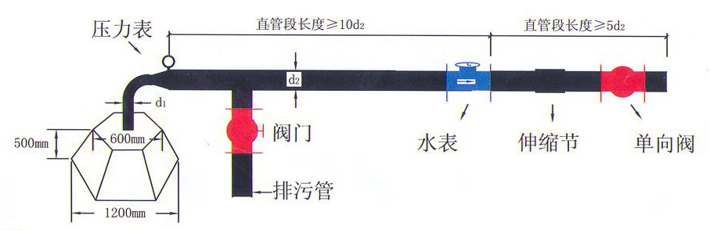



说明：1、井台周围20米范围内不得设置厕所、渗水坑，周围环境整洁，有硬质路面通道。

2、井台下部直径1200mm（边长为600mm），上部直径600mm（边长为300mm）的正六边形。周围水泥地面应有一定坡度，以避免积水。

3、管道的颜色为黑色；阀体为红色；水表为蓝色。

4、d1为泵管出水口直径，d2为输水管口直径，d2=d1+50mm。

5、建议备一路220V电源至水表。

6、排污管道为开式，排入雨水管道。（常年使用深井可不设排污管）